NU LĂSA FUMATUL
SĂ-ȚI TAIE RESPIRAȚIA!

Renunţarea completă la fumat şi nu reducerea numărului de ţigări este singura cale de a încetini degradarea constantă a funcţiei pulmonare.

Perioada de renunțare | Beneficiile pentru sănătate
În primele  20 min | Frecvența cardiacă și tensiunea arterială scad.
12 ore | Monoxidul de carbon din sânge scade, normalizându-se.
2-12  săptămâni | Circulația sanguină și respirația se îmbunătățesc.
1-9  luni | Tusea și senzația lipsei de aer se diminuează.
1 an | Riscul de boli coronariene scade la jumătate față de cel al unui fumător.
5-15  ani | Riscul de accident vascular cerebral (AVC) ajunge la fel cu cel al unui nefumător.
10 ani | Riscul de cancer pulmonar scade la jumătate față de cel al unui fumător. Riscurile de cancer orofaringian, sau de esofag, vezică urinară, col uterin și pancreas scad.
15 ani | Riscul de boli coronariene este similar cu cel al unui nefumător.

Sursa:
http://insp.gov.ro/sites/1/wp-content/uploads/2014/11/Ghid-Volumul-2-web.pdf

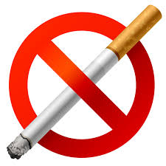

RENUNȚĂ LA FUMAT!

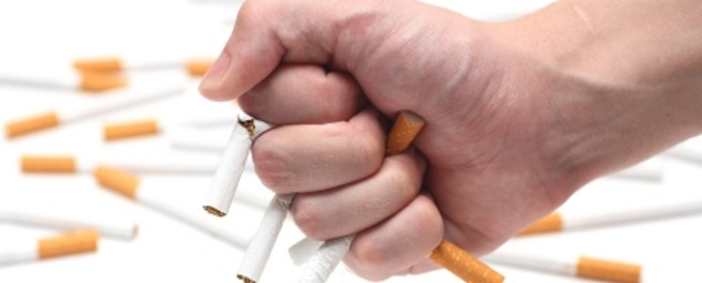

  Ministerul Institutul National de Centrul National de Evaluare si
Sănătății Sanatate Publica Promovare a Stării de Sănătate
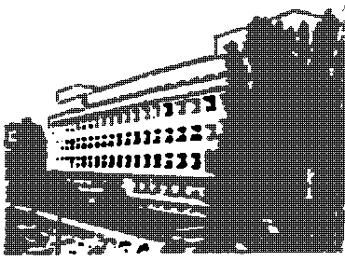 Direcția de Sănătate
Logo
DSP
Centrul Regional de Publică a jud.
Sănătate Publică București

Material realizat în cadrul Subprogramului de evaluare și promovare a sănătății și educație pentru sănătate al Ministerului Sănătății.
Pentru distribuție gratuită.



ZIUA MONDIALĂ FĂRĂ TUTUN (World No Tobacco Day)
31 mai 2019

TUTUNUL ȘI BOLILE PULMONARE

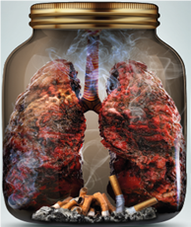
Acest pliant este destinat fumătorilor adulți
Renunță la fumat ACUM, pentru a te bucura de plămâni sănătoși!

Fumatul contribuie major la bolile pulmonare agravând boli precum bronho-pneumopatia obstructivă cronică (BPOC), astmul bronşic sau tuberculoza, fiind la originea cancerului pulmonar.
Fumatul determină un declin rapid al funcţiei pulmonare, iar continuarea consumului de tutun poate anula beneficiile oricărui tratament medicamentos prescris pentru afecțiunile Dvs. respiratorii.

Sursa: https://www.europeanlung.org/assets/files/ro/smoking-when-you-have-a-romanian.pdf

LA FUMĂTORII ADULȚI:

PROBABILITATEA DE:

- Apariție pentru CANCERUL PULMONAR este:
- de 11 ori mai mare
- Apariție pentru Bronhopneumopatia Obstructivă Cronică (BPOC) este:
- de 4 ori mai mare
- A dezvolta ASTM este:
- de 1,61 ori mai mare
- A dezvolta TUBERCULOZĂ este:
- de 1,57 ori mai mare
- Agravare a ASTMULUI PREEXISTENT este:
- de 1,71 ori mai mare
- Apariție pentru APNEEA ÎN SOMN este:
- de 2 ori mai mare

LA NEFUMĂTORII EXPUȘI FUMATULUI PASIV:

- Riscul de a dezvolta BPOC este:
- mai mare
- Riscul de apariție a TUBERCULOZEI este:
- de 1,44 ori mai mare

SmokeHaz: Systematic Reviews and Meta-analyses of the Effects of Smoking on Respiratory Health. Chest. 2016 Jul;150(1):164-79. doi: 10.1016/j.chest.2016.03.060. Epub 2016 Apr 19. (pp. 166-169) https://journal.chestnet.org/article/S0012-3692(16)48547-8/pdf

NICOTINA este un drog care produce dependență (adicție) și este conținută în orice produs din tutun (țigaretă, cigarillos, trabuc, pipă, țigări rulate, produse din tutun încălzit etc) dar și în țigările electronice.

INHALAREA: calea cea mai rapidă parcursă de nicotină către creier!

La fumătorii activi:
NICOTINA

Prin plămân
Flux sanguin

Partea stângă a inimii

CREIER
(7-10 secunde)
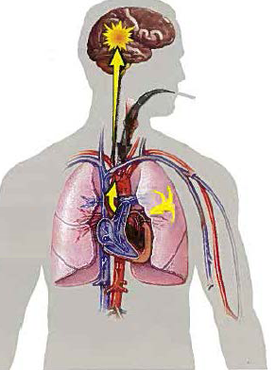

La fumătorii pasivi:
NICOTINA

Prin piele
Sistem venos

Partea dreaptă a inimi
Partea stângă a inimii
CREIER
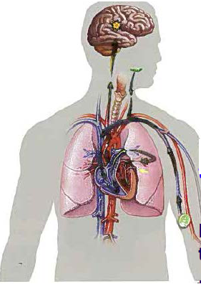
Sursa: The role of health professionals in tobacco control and tobacco dependence treatment https://www.who.int/tobacco/publications/building_capacity/training_package/part_iii_trainingprimarycareprovidersbrieftobaccointerventions.pdf?ua=1

CARE ESTE CEL MAI EFICIENT MOD DE
A RENUNŢA LA FUMAT?

Studiile efectuate au indicat că modul cel mai eficient de a renunţa la fumat este combinaţia dintre medicație şi consiliere psihologică.

Medicația: Tratamentul de substituție nicotinică și tratamentul non-nicotinic care se adresează tratării dependenței de tutun se realizează prin administrarea de plasturi, gumă, spray oral.

Consiliere: Puteţi primi consiliere psihologică într-o discuţie privată sau într-un grup dedicat renunțării la fumat.

Sursa:
https://www.europeanlung.org/assets/files/ro/smoking-when-you-have-a-romanian.pdf

